
ДЕПАРТАМЕНТ ОБРАЗОВАНИЯ И НАУКИ
БРЯНСКОЙ ОБЛАСТИ

ПРИКАЗ

11.07.2013 г. № 1559
г.Брянск
О внесении изменений в приказ
№ 1491 от 02.07.2013 г.
«Об утверждении состава специалистов
для проведения единого государственного
экзамена в дополнительный период на территории
Брянской области в 2013 году»
В соответствии с приказом Министерства образования и науки РФ от 11 октября 2011 г. №2451 «Об утверждении Порядка проведения единого государственного экзамена», от 22 января 2013г. № 26 «Об утверждении сроков и единого расписания проведения единого государственного экзамена, его продолжительности по каждому общеобразовательному предмету, перечня дополнительных устройств и материалов, пользование которыми разрешено на едином государственном экзамене по отдельным общеобразовательным предметам в 2013 году» и в связи с возникшей необходимостью
ПРИКАЗЫВАЮ:
1. Включить в состав членов предметной комиссии по обществознанию Макарцеву Марину Викторовну, старшего преподавателя кафедры гражданско – правовых дисциплин ФГБОУ ВПО «Брянский государственный университет имени академика И.Г.Петровского.
2. Контроль за исполнением настоящего приказа оставляю за собой.
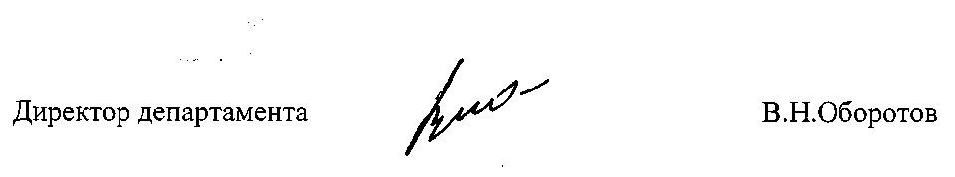

Приказ подготовлен отделом
развития общего и дошкольного
образования
Иванова О.А. 587306

